【健康饮食】
《中华药用蔬果疗效便典》选登（13）
广州中医药大学关工委常务副秘书长 蓝森麟

水果篇之三

一、草莓
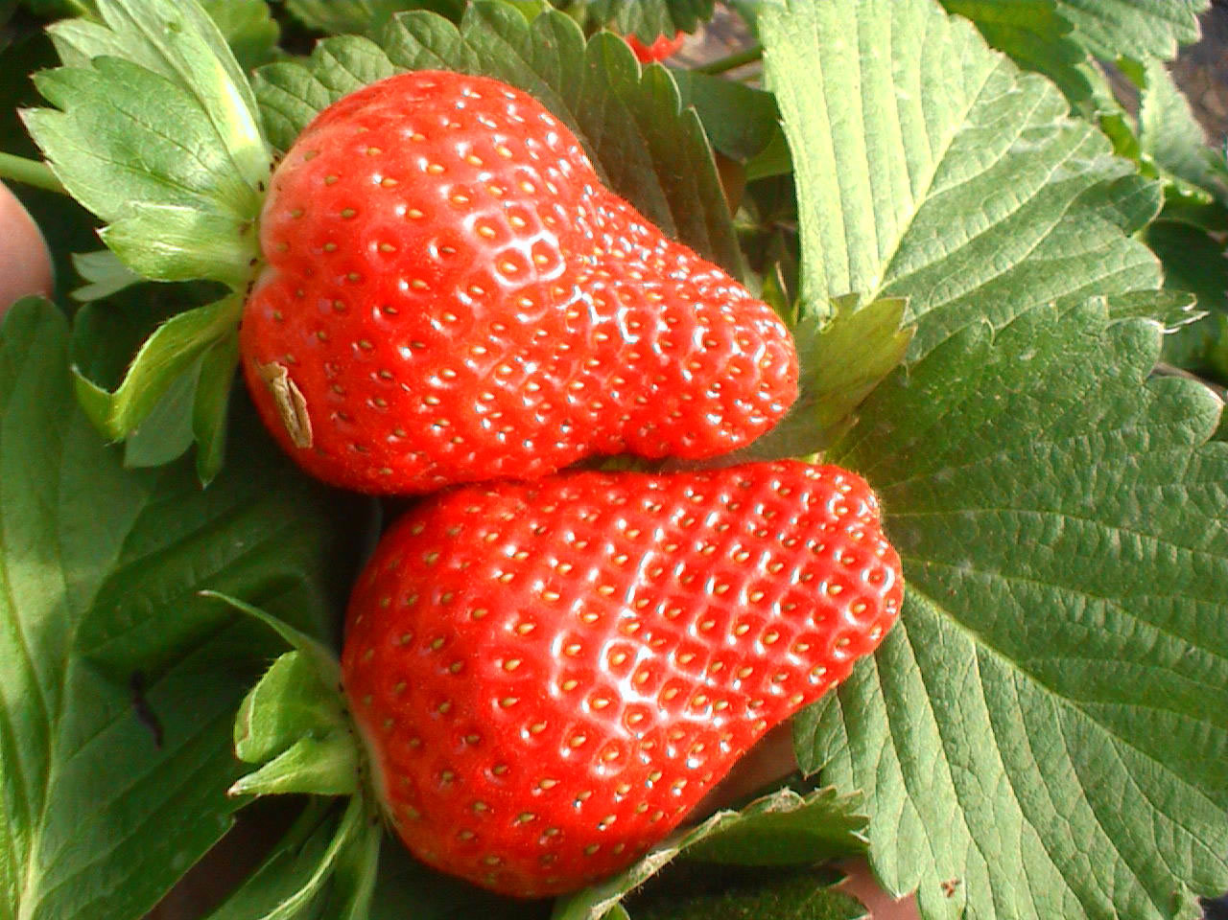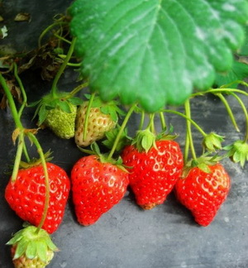
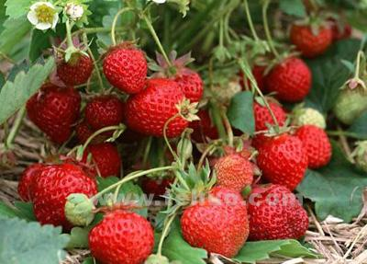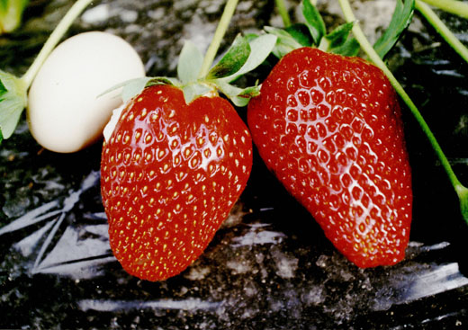
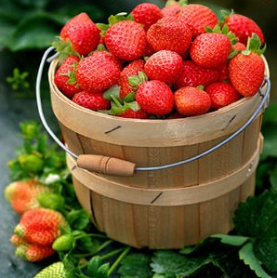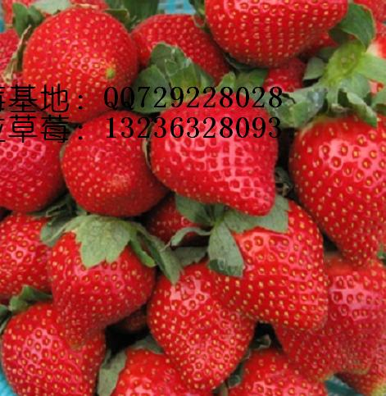
—1—
来源 为蔷薇科植物草莓Fragaia ananassa Duchesne的果实。鲜食型草莓主要有：丰香、丽红、宝交早生、新屯一号、益香、章姬、女峰等品种。
别名 洋莓、洋莓果、野梅莓、地莓、地果、风梨、红莓。
食材挑选 以色泽鲜亮、果蒂青绿、颗粒大、清香浓郁者为佳。不耐储存，宜现买现吃。
营养成分含量（每100g） 水分90.7g、蛋白质1g、脂肪0.6g、碳水化合物5.7g、粗纤维1.4g、灰分 0.6g、胡萝卜素30μg、钙32mg、磷41mg、维生素B1 0.02mg、维生素B2 0.02mg、尼克酸0.3、mg、抗坏血酸35mg、维生素C47 mg、
钾131mg。
性味归经 味甘、酸，性凉；归脾、胃、肺经。
中医解读 草莓原产南美、欧洲等地，现我国各地有引种。其效用据《台湾药用植物志》记载：“清凉止渴，滋养。”《中华本草》谓其：“清凉止渴，健胃消食。主治口渴，食欲不振，消化不良”。现代食疗多从营养学的角度而论其养生保健作用。如认为它可缓解放疗对鼻咽癌、扁桃体癌、喉癌、肺癌患者所产生的副作用，有助于身体的康复。
食疗效果 草莓功能生津止渴，健胃消食。草莓富含氨基酸、果糖、蔗糖、葡萄糖、柠檬酸、苹果酸、果胶、胡萝卜素、维生素B1、维生素B2、尼克酸及矿物质钙、镁、磷、铁等，这些营养素对人体的生长发育和保健有很好的促进作用，特别是对老人、
—2—
儿童大有裨益；其中的果胶及纤维素，可促进胃肠蠕动，改善便秘，预防痔疮、肠癌的发生；其含有的胺类物质，对白血病、再生障碍性贫血有一定疗效；草莓除可以预防坏血病外，对防治动脉硬化、冠心病也有较好的功效；草莓中富含的鞣酸可吸附和阻止体内致癌化学物质的吸收，具有防癌的作用；此外，女性常食草莓，可滋润肌肤，保养头发，减肥消脂。
食疗方
1.用于咽喉肿痛、声音嘶哑：可用草莓鲜果洗净榨汁，每天早晚各1杯。
2.用于久病体虚、营养不良、消瘦贫血等病症：新鲜草莓500g、纯鲜米酒400ml。将草莓洗净并捣烂，用纱布过滤取果汁；将果汁、米酒盛入瓦罐中，密封1天后饮用，每日3次，每次20ml。
3.用于气血亏虚、身体削瘦、口干消渴、大便燥结、神经衰弱、失眠多梦及习惯性便秘等病症：鲜草莓250g、奶油50ml。将草莓洗净，用 0.1%的高锰酸钾溶液浸泡 10分钟后，用清水漂洗干净，再加入白糖100g拌匀，盛入盘内；另把奶油、香草放在一起搅匀，挤在草莓上即成。
4.用于脾胃不和、食欲不振等病症：鲜草莓200g、鲜橘子100g。草莓洗净，橘子去皮掰成橘瓣，与草莓同放入砂锅内，再加白糖100g，清水500ml，旺火煮沸3分钟关火，待温饮用。
5.用于咽干舌燥、干咳无痰等日久不愈的病症：新鲜草莓100g、冰糖30g。先将草莓洗净捣烂，加冷开水100ml并过滤取
—3—
汁；冰糖捣碎，加入果汁中，不断搅拌，使冰糖完全溶化，分2次饮用。
食疗禁忌 草莓中含有的草酸钙较多，尿路结石病人不宜吃得过多。
二、蓝莓
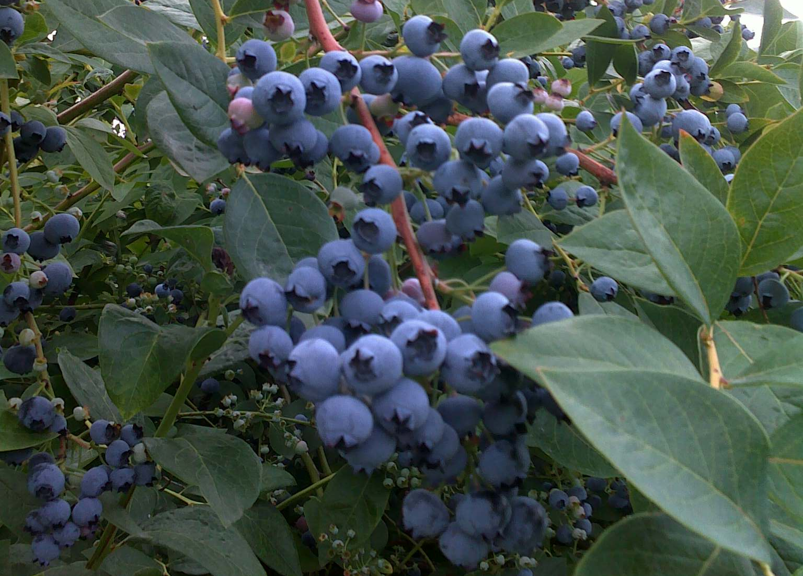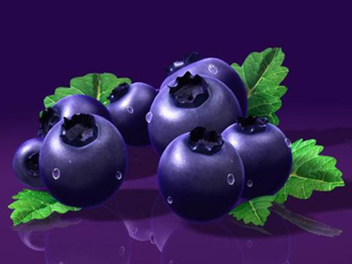
来源 为杜鹃花科越橘属植物蓝莓Semen Trigonellae的果实。
别名 嘟嗜、嘟柿、笃斯、甸果。
食材挑选 以颗粒饱满，无腐烂、破损、碰伤，颜色深者为佳。
营养成分含量（每100g） 水分84.61g、能量234kJ、蛋白质0.67g、脂肪0.38g、碳水化合物14.13g、尼克酸 0.36mg、维生素C 13mg、钙6mg、磷10mg、钾89mg、钠10mg、镁5mg、铁0.17mg、锌0.11mg、铜0.06mg、锰0.28mg。
性味归经 味甘、酸，性平；归肝、心经。
中医解读 蓝莓原产和主产于美国，又被称为美国蓝莓。我
—4—
国主要产在大、小兴安岭林区，而且都是纯野生的。近两年来才成功进行人工驯化培植。现多从营养学的角度而论其养生保健效用。一般认为其有养肝目，安神益智，补虚扶弱，解毒抗癌的作用。可用于肝虚目昏，青盲雀目，心悸、失眠、健忘，体虚早衰及淋证、喘咳、痹证、癌瘤等的防治。
食疗效果 蓝莓功能养肝明目，安神益智，补虚扶弱，解毒抗癌。蓝莓的营养成分包括糖类、果胶、维生素A、维生素C、钾、花青素等。蓝色果皮中所含的花青素，被誉为“第一号抗氧化剂”，具有抗自由基作用，能够缓解眼部疲劳，增强视力，对一些慢性眼部疾病有特殊功效；此外，还能够使组织细胞免受活性氧的损害，提高记忆力、延缓脑神经衰老，有效预防老年痴呆症。蓝莓中含有大量果胶，能减少胆固醇在体内的沉积，可抑制动脉硬化以及血栓的形成，降低了冠状动脉疾病的发病率。经常食用蓝莓，能提高人体抗病能力，防癌抗癌，促进新陈代谢，维护心脏功能，具有良好的营养保健作用，是老人、儿童以及心脏病、糖尿病、心血管疾病患者的食疗佳品。
食疗方
1.通利二便、促进消化、减重轻身：蓝莓250g、香蕉1根、牛奶300ml、酸奶150ml，将香蕉去皮、切块，将所有食材放入榨汁机，搅拌稠厚即可，冷藏后饮用风味更佳。
2.健脾开胃：原味蛋糕200g，吉利丁6g，蓝莓60g，奶油120g，白砂糖、柠檬汁适量。蓝莓用水泡软后，沥干；白砂糖加
—5—
热水，调成糖水汁；吉利丁片用冷开水浸泡一段时间，泡软后放入糖水汁中，待冷却；将冷却的吉利丁片与奶油拌匀，再加入柠檬汁拌匀；将蓝莓放入调好的柠檬汁中，冷冻2小时，待发硬；将制作好的蓝莓果冻淋在蛋糕上，即成。
食疗禁忌 一般人均可食用。新鲜蓝莓有轻泻作用，腹泻时勿食。
三、榴莲
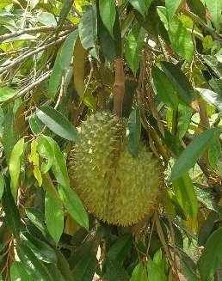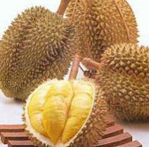
来源 为木棉科常绿乔木植物榴莲Durio zibethinus的成熟果实。有许多品种，如金枕、甲仑和青尼等，尤以金枕品质最好，最为名贵。
别名 流连、麝香猫果。
食材挑选 皮青多钉，肉嫩浅黄者质量较好。当嗅闻时有一股酒精味时，是变了质的。放在阴凉处保存，成熟后的果实会裂开。
—16—
营养成分含量（每100g） 维生素B1 0.33mg、维生素B2 0.2mg、维生素B6 0.25mg、维生素C 31mg、维生素E2.3mg、生物素24μg、叶酸150μg、尼克酸1.4μg、钙5mg、铁0.3 mg、磷36mg、钾510mg、钠35mg、铜0.19mg、镁27mg、锌0.27μg、硒1.18μg。
性味归经 味甘，性热；归脾、肝经。
中医解读 榴莲主产于泰国、马来西亚等地，我国市场多作水果吃，甚少人药。其效用依据东南亚国家的经验，认为能活血散寒，健脾补气，补肾壮阳。可用于中寒腹痛，妇女经寒腹痛，产后或病后体虚等。过量食用易致热痰内困、呼吸困难、面红、胃胀，出现此类症状时，可吃山竹化解，因为山竹属至寒之物，可克制榴莲之热。
食疗效果 榴莲功能齐活血散寒，健脾补气，补肾壮阳。榴莲被称为“滋补果王”，含有蛋白质、糖类、磷、钙、钾等多种营养物质，对机体有很好的补养作用，是良好的果品类营养来源；榴莲有特殊的气味，具开胃、增进食欲之功效，其中的膳食纤维还能促进肠胃蠕动，辅助治疗消化不良、便秘；榴莲性热，能加速血液循环、提高体温，适合体质虚寒的人食用。
食疗方
1.用于身体虚弱：用榴莲果壳煮骨头汤。
2.用于妇女产后体虚：榴莲皮内肉煮鸡汤喝。
3.用于气血虚弱：榴莲瓤、榴莲子和鸡一起煲。此汤有益补
—7—
气，但不会热补，比较温和，而且很清淡，任何人都能喝。
食疗禁忌 榴莲性质热滞，凡是热性体质者、阴虚体质者、糖尿病患者、喉痛咳嗽者、感冒者、肾脏病患者、心脏疾病患者、癌症患者、疾病初愈者等一般不宜吃榴莲。此外，榴莲最好不与酒一起食用，因二者皆是热性之物，热性体质者同时食用对身体不利。
四、山竹
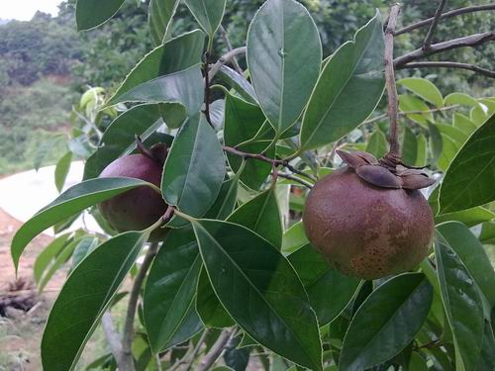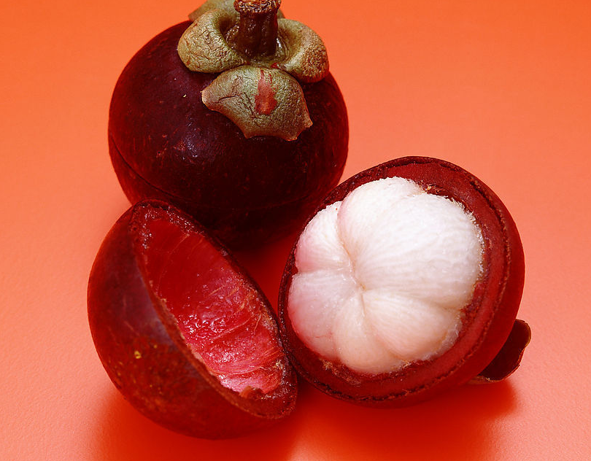
来源 为藤黄科藤黄属植物山竹Garcinia mangostana的果实。
别名 山竹子、莽吉柿。
食材挑选 以果实成熟新鲜、果蒂鲜绿、果皮暗紫红色、按压果皮有弹性、果肉松软而厚白者为佳。山竹在冰箱可贮藏2周左右。
营养成分含量（每100g） 水分87.6g、蛋白质0.6g、脂肪1g、碳水化合物5.6g、灰分0.1g、钙7mg、磷4mg、铁1mg、钠7mg、钾19mg、尼克酸0.3mg、维生素B1 0.03mg、维生素B2 0.03
—8—
mg、维生素C 4.2mg。
性味归经 味甘，性寒；归肺、胃经。
中医解读 山竹的效用，据《食物本草》记载：“主清热，利百脉，通调水道，止渴生津，解暑消酒。治吐逆不食，关格闭拒不通，脾虚下陷，肛门坠脱不收。清热，凉大肠，去积血，利耳目，治咳逆上气”。。可用于胃热津伤，口渴，呕吐，口舌生疮，肺热咳嗽。
食疗效果 山竹功能清热降火，生津润燥。山竹含蛋白质、维生素B、维生素C以及钙、磷等营养物质，对体弱、营养不良、病后都有很好的调养作用；含有丰富的镁，可以改善心血管病症，防止肾结石、胆结石，并能协助抵抗忧郁症，避免烦躁不安；此外，山竹性偏凉，能清热解毒、润燥醒胃，改善燥火所致的皮肤粗糙的状况。
食疗方
1.滋阴润肺、醒脾益气：鲜山竹120g、山楂糕25g、白糖3 g、湿荸荠粉适量。鲜山竹去皮留肉，山楂糕切成粒，锅内烧水，水沸后加入山竹、山楂糕，调入白糖，倒入湿荸荠粉，调匀，即可。
2.净化血液、降低胆固醇：山竹2个、番茄1个、苹果1个、生菜1棵、色拉酱适量。山竹去皮，番茄切薄片，苹果去皮切片，生菜洗净；所有材料混合拼盘，淋上色拉酱，即可。
3.养颜美肤：将山竹去壳，与金银花、甘菊花、金钱草适量、蜜枣8枚同煮食。
—9—
4.益智醒脑、改善健忘：取山竹2个、哈密瓜300g、大豆卵磷脂1匙（约10g）。山竹与哈密瓜榨汁，再加冷开水200ml、大豆卵磷脂，即可。
食疗禁忌 山竹性寒，体质虚寒者不宜多吃。一般不宜与西瓜、豆浆、啤酒、白菜、芥菜、苦瓜等寒凉食物同吃。若不慎吃过量，可用红糖煮姜茶解之。山竹富含纤维素，但它在肠胃中会吸水膨胀，过多食用反而会引起便秘；含糖分较高，因此肥胖者宜少吃，糖尿病者更应忌食；它亦含较高钾质，故肾病及心脏病人应少吃。
五、火龙果
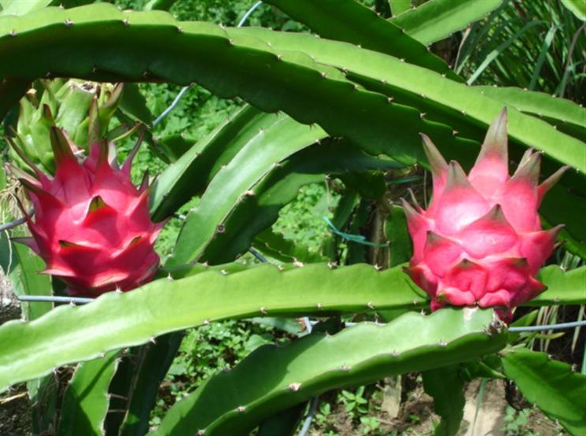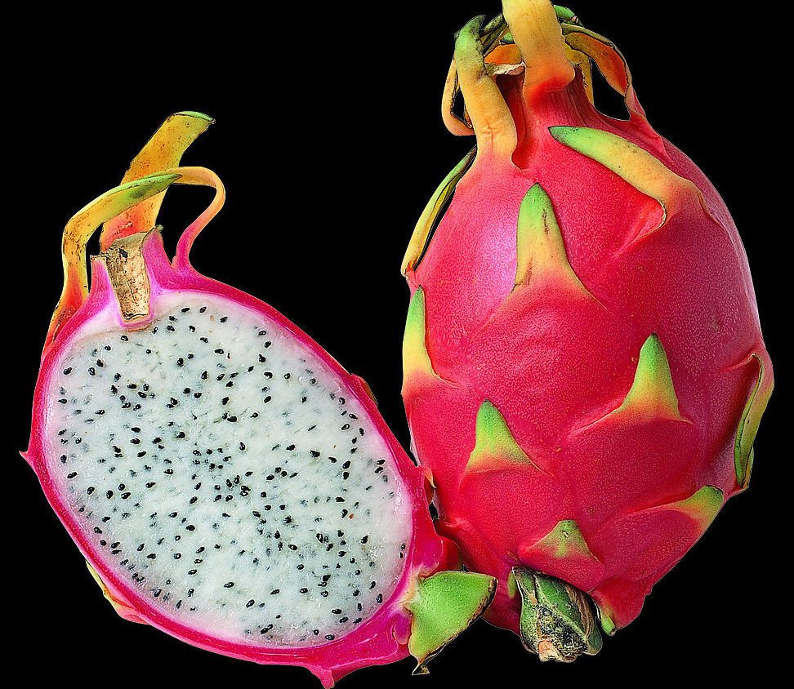
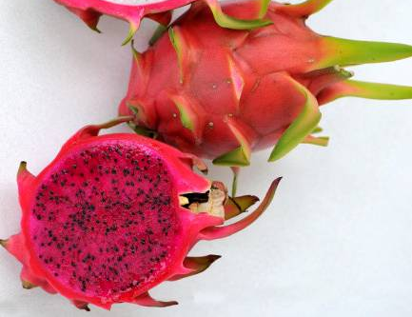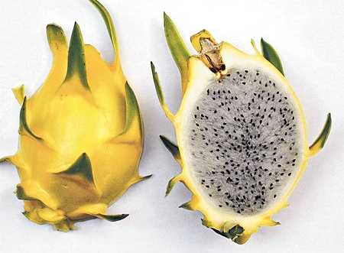
—10—
来源 为仙人掌科植物火龙果Hylocereus undatus的成熟果实。商品栽培的火龙果主要有三类，即白火龙果、红火龙果和黄火龙果。
别名 红龙果、青龙果、芝麻果、鲜蜜果、情人果。
食材挑选 以红皮红肉和黄皮系列为佳。最好现买现吃。如需保存，则应放在阴凉通风处，不要冷藏，以免冻伤反而很快变质。
营养成分含量（每100g） 水分83.75g、灰分0.34g、粗脂肪0.17g、粗蛋白0.62g、粗纤维1.21g、碳水化合物13.91g、膳食纤维1.62g、维生素C 5.22g、果糖2.83g、葡萄糖7.83g、钙 8.8mg、磷36mg、铁 0.65mg。
性味归经 味甘、淡，性凉；归肺、大肠经。
中医解读 火龙果原产于中美洲热带地区，由南洋引入台湾，再由台湾改良引进海南省及大陆南部广西、广东等地栽培。作药用甚少，多从其所含成分而论效用，一般认为其有清热润肺，利咽，止咳，润肠等作用。可用于肺燥热咳嗽，咽喉肿痛，口舌生疮，肠燥便秘等。
食疗效果 火龙果功能清热润肺，利咽，止咳，润肠。经常食用火龙果，能降血压、降血脂、润肺、解毒、养颜、明目，对便秘和糖尿病有辅助治疗的作用；火龙果低热量、高纤维，是减肥养颜的最理想的食品，可防止“都市富贵病”的蔓延；火龙果富含花青素，具有抗氧化、抗自由基、抗衰老的作用，能提高对
—11—
脑细胞变性的预防，抑制痴呆症的发生；同时，火龙果还含有美白皮肤的维生素C，具有减肥、降低血糖和润肠的作用；其丰富的水溶性膳食纤维，能够预防大肠癌；此外，火龙果能保健视力、增加骨质密度、帮助细胞膜形成、预防贫血和抗神经炎口角炎、降低胆固醇、美白肌肤、防止黑斑。
食疗方
1.用于便秘和糖尿病：番石榴干磨成粉，把火龙果切片粘着吃。
2.用于肥胖病：每日生食火龙果适量。
3.清热、化痰、润肺，可助吸烟、饮酒者排出毒素：雪梨200g，火龙果2个，银耳、黑木耳、冰糖、煮熟的青豆、枸杞子各适量。将火龙果块、雪梨块、银耳、黑木耳、冰糖用文火熬制1小时；将炖好的汤盛入火龙果壳中，撒上青豆、枸杞子，即可。
4.美白皮肤、养颜：取西米150g、火龙果1个、白糖100g、湿面粉20g、清水适量。白糖、西米、火龙果粒同煮开，用湿生粉勾芡后盛入火龙果外壳内，即成。
食疗禁忌 糖尿病患者要慎吃此果，每天食用以不超过200g为宜。
六、释迦
来源 为番荔枝科植物番荔枝Annona squamosa的成熟果实。有软枝释迦、凤梨释迦等品种。
别名 番荔枝、梨仔。
—12—
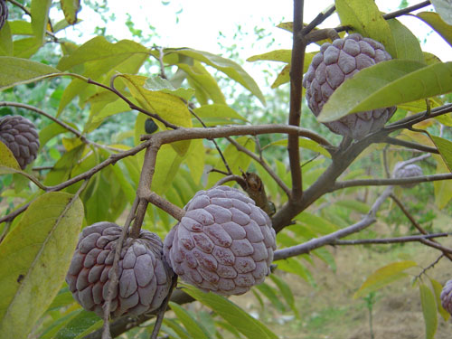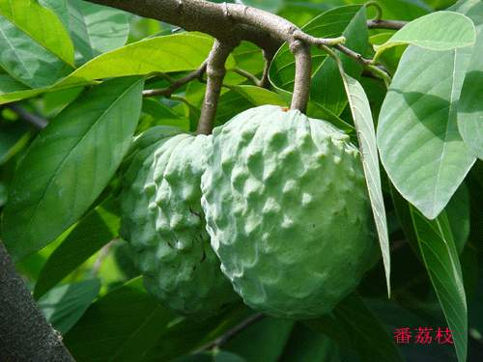
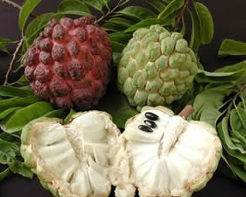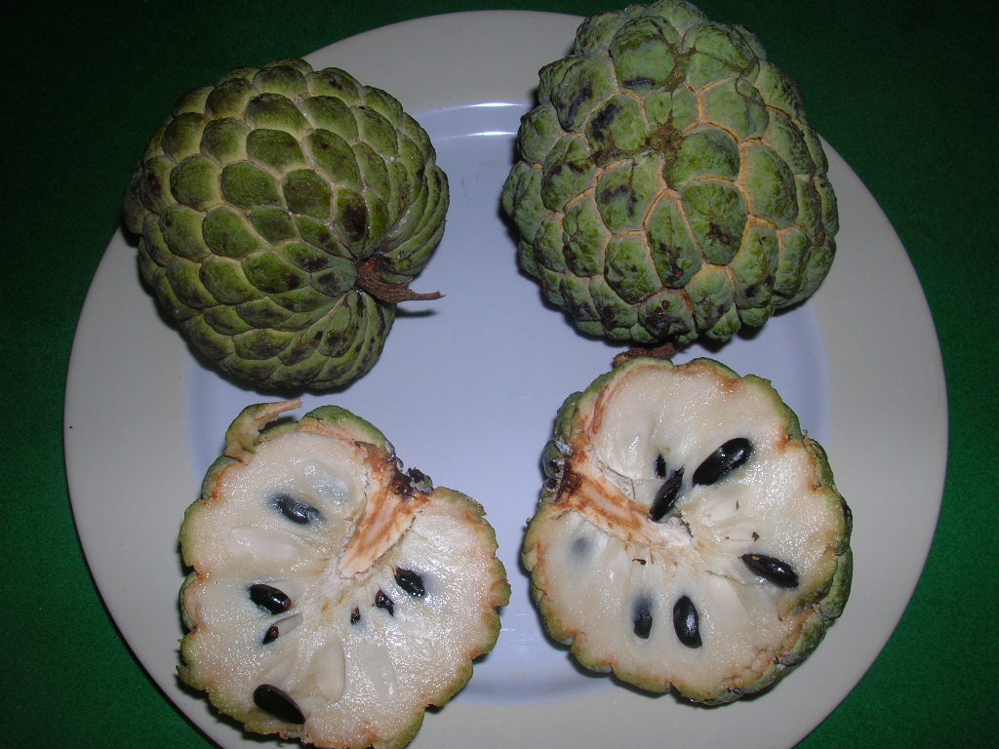
食材挑选 以果粒较大，形状端正饱满、鳞片大而平坦，较柔软者为佳。
营养成分含量（每100g） 水分8.36g、可溶性固形物26g、脂肪0.3g、矿物质0.7g、碳水化合物23.9g、钙0.2g、磷0.04g、铁1g、有机酸为0.42g、总糖18.3g、维生素C265mg、蛋白质1.55g。
性味归经 味甘，性寒；归肺、脾经。
中医解读 释迦原产热带美洲，约十七世纪传入我国。其效用，据《中华本草》记载：“补脾胃，清热解毒，杀虫。主治恶疮肿痛，肠寄生虫病”。作水果食用，有一定的清肺利咽，润肤养颜的作用。
—13—
食疗效果 释迦功能健脾益气，清热解毒，，杀虫，润肤养颜。释迦果肉乳白色，富含维生素A、维生素B、维生素C及蛋白质、铁、钙、磷等；释迦热量高、营养足，其维生素C含量更是高居水果之冠，可强壮骨骼、补充体力、增加元气、预防坏血病、清洁血液、养颜美容，并且能提升免疫力，有助于改善关节炎与腹泻下痢；富含维生素和各种矿物质，是滋补养颜的高档水果；多吃释迦，能润肺清喉，缓解气津不足、声音小、口干燥等症状；体质虚弱、免疫力低下者，可以每日食用适量的释迦。
食疗方
1.促进消化：番茄1个、释迦2个、腰果5个，放入榨汁机中榨汁，酌加凉开水，搅拌均匀即可饮用。
2.美容护肤、防止皱纹产生：用香吉士、奇异果、释迦榨汁服用。
3.增强骨骼、改善关节炎：用释迦、苜蓿芽和大豆卵磷脂放入榨汁机中榨汁，再加凉开水拌匀即可饮用。
4.止泻：用释迦、青苹果、柠檬放入果汁机中搅匀服用。
食疗禁忌 释迦的糖分很高，欲减肥者或糖尿病患者不宜多食；胃酸过多者也不宜多食。
七、酪梨
来源 为樟科鳄梨属鳄梨Persea americana的果实。
别名 鳄梨、牛油果、油梨、乐天果。
食材挑选 以果形匀称、大小适中、手感稍硬者为佳。
—14—
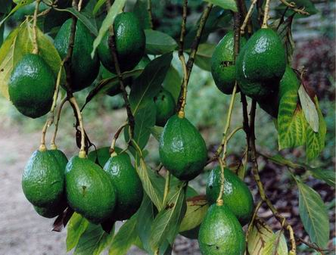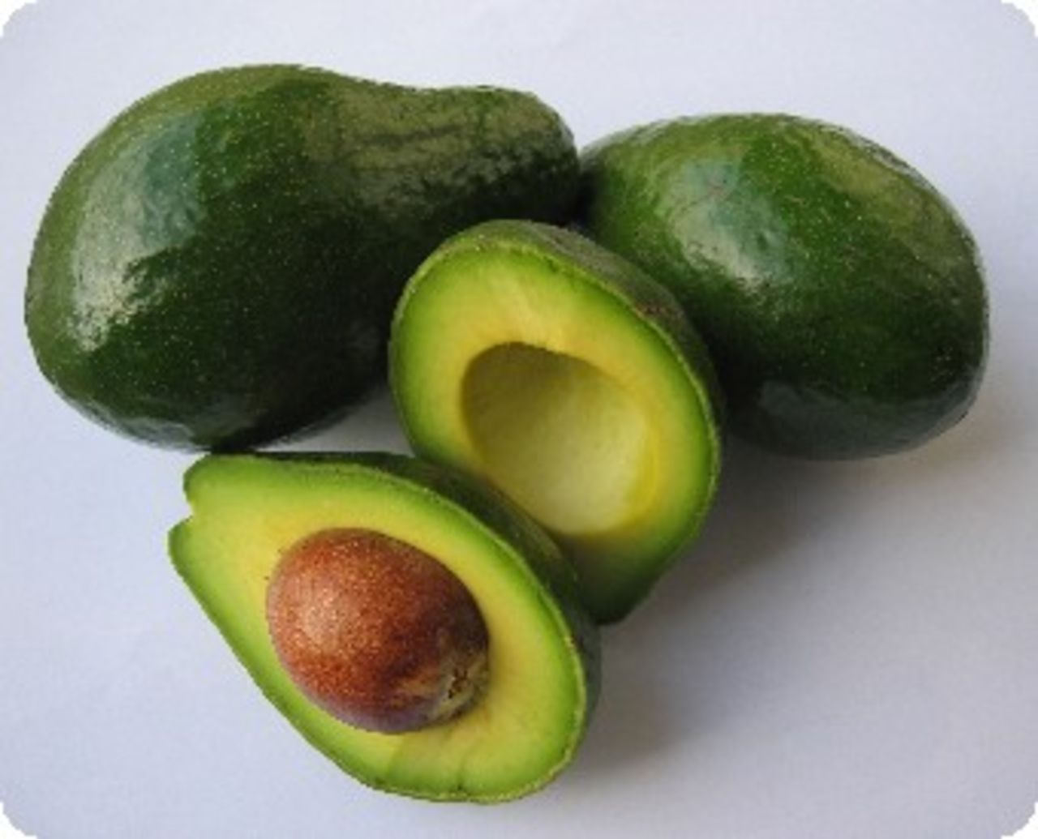
营养成分含量（每100 g） 水分74.3g、能量674kJ、蛋白质2g、脂肪15.3g、碳水化合物7.4g、不溶性纤维2.1g、
灰分1g、维生素A 61μg、尼克酸1.9mg、维生素C 8mg、钙11mg、磷41mg、钾599mg、钠10mg、镁39mg、铁1mg、锌0.42mg、铜0.26mg、锰0.23mg。
性味归经 味甘，性平；归胃经。
中医解读 酪梨多作食品，少入药。其效用，据《中华本草》记载：“生津止渴。主治糖尿病”。
食疗效果 酪梨功能生津止渴。酪梨的营养成分包括脂肪、蛋白质、膳食纤维、铁、钙、钾、磷以及维生素A、维生素B、维生素C、维生素E。酪梨具有抗氧化的作用，能够延缓衰老，保持细胞活性，预防动脉硬化等心血管疾病；同时能够使皮肤光洁，减少皱纹，是女性驻颜美容的佳品。酪梨的脂肪含量较高，多为不饱和脂肪酸（胆固醇含量少），易被人体吸收，此外还含有丰富的植物性蛋白质，滋补强身，有助于体质虚弱者及老年人调养身体。酪梨含铁和铜比较丰富，能够促进红血球再生，是补血的良
—15—
好食物来源。酪梨含糖量不高，适合糖尿病人食用，用果皮泡水饮用对糖尿病有一定疗效。
食疗方
1.美白皮肤：酪梨半个，杏仁片100g，糖粉、面粉适量，将酪梨去皮、切片，先沾上面粉，再沾一层杏仁片。起油锅，待油锅烧热，放入酪梨片，炸至杏仁片呈金黄色时起锅装盘，撒上糖粉即可。
2.预防心脏病及心血管疾病：酪梨2个，白糖、炼乳、水适量，酪梨洗净去籽切块，调入炼乳、白糖、水，置榨汁机中微打，制作成奶昔即可。
3.延缓衰老：酪梨1个、蜂蜜适量，将酪梨与蜂蜜混合，榨汁即可，每日饮用。
4.滋补强身，预防癌症：粳米100g，酪梨80g，芋头50g，面粉、玉米粉、盐、植物油适量。粳米洗净，冷水浸泡约半个小时；锅内加水煮粳米，大火煮沸后，改小火煮成粥；酪梨洗净，将果肉研成泥；在酪梨果泥中，加面粉、玉米粉、盐，调成酪梨糊；芋头洗净、去皮、切丝；起油锅，将芋头丝裹上酪梨糊，下锅炸至金黄色，捞出沥干油后，放入粳米粥中，即成。
食疗禁忌 一般人均可食用。
八、莲雾
来源 为桃金娘科植物莲雾Syzygium. samarangense（Bl.）Merr. et Perry的果实。
—16—

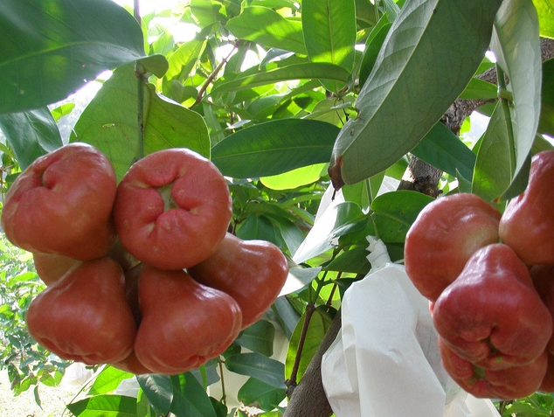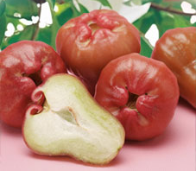
别名 爪哇蒲桃、洋蒲桃、紫蒲桃、水石榴，天桃、软雾、辈雾、琏雾。
食材挑选 以果实完整、无破损、汁液丰富、颜色光鲜、底部较大者为佳。不耐久存，应置于冰箱内保存，碰伤者，应尽快食用。
营养成分含量（每100 g） 水分90.6g、能量142kJ、蛋白质0.5g、脂肪0.2g、碳水化合物8.6g、不溶性纤维0.6g、
灰分0.2g、尼克酸0.03mg、维生素C 6mg、钙28mg、磷35mg、钾340mg、钠25mg、镁13mg、铁1.5mg、锌0.2mg。
性味归经 味甘、淡，性凉；归心、肝经。
中医解读 莲雾入药常用叶、树皮或根。据《中华本草》记载：“（叶、树皮）味苦性寒。泻火解毒，燥湿止痒。主治口舌生疮、鹅口疮、疮疡湿烂、阴痒”；“（根）利湿，止痒。主治小便不利，皮肤湿痒”。果实以生津止渴，润燥止咳为用。
食疗效果 莲雾功能清热解毒，生津止渴，利尿。莲雾的营
—17—
养成分有蛋白质、膳食纤维、糖类、维生素B、维生素C以及铁、钙等。莲雾含水丰富，夏季食用，能补充人体流失的水分，具有利尿排毒、润肺生津的作用。莲雾能清热消炎，对痔疮、痢疾、口舌生疮、糖尿病都有辅助治疗的作用，经常食用还能够降低血压。食用拌入少许盐的生莲雾，能够促进消化，对食积气滞造成的肠胃病有一定疗效。治外伤出血、下肢溃疡，可用莲雾果核炭研末敷患处。
食疗方
1.用于祛暑清热：莲雾300g、黄瓜200g、红萝卜200g。将莲雾切片，用盐水浸泡一段时间，小黄瓜、红萝卜洗净切片，锅置火上，放油适量，倒入莲雾片、小黄瓜片、红萝卜片，快速翻炒，调入作料，起锅装盘即可。
2.用于润燥生津、利尿排毒、清热止渴：莲雾300g、西瓜100g、蜂蜜适量。将莲雾、西瓜切块，放入榨汁机中榨汁，调入蜂蜜即可。
3.用于促进消化：莲雾100g、豆浆200ml、柠檬30g。将柠檬榨汁备用；莲雾洗净、切块；将莲雾、豆浆、柠檬汁一起放入榨汁机中榨汁，即可。
4.用于干咳无痰、痰难咯出：莲雾300g，冰糖、水适量。莲雾洗净切块，与冰糖同煮，喝汤汁吃莲雾。
5.用于止咳化痰：莲雾300 g，芹菜50 g，水、冰糖适量。将莲雾洗净，切两半（留籽）；芹菜洗净；将莲雾、芹菜放入锅中，
—18—
加入3碗水，同煮，沸腾5分钟后，调入冰糖，即成。
食疗禁忌 尿频者不宜多食。莲雾底部易受污染，食用时应切掉果脐，并略泡盐水后食用。
九、人心果
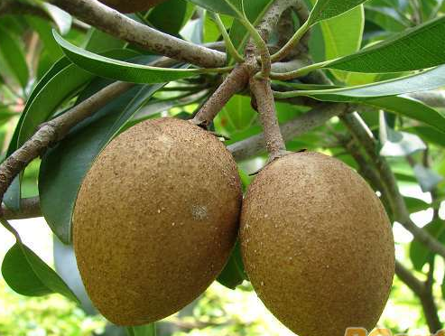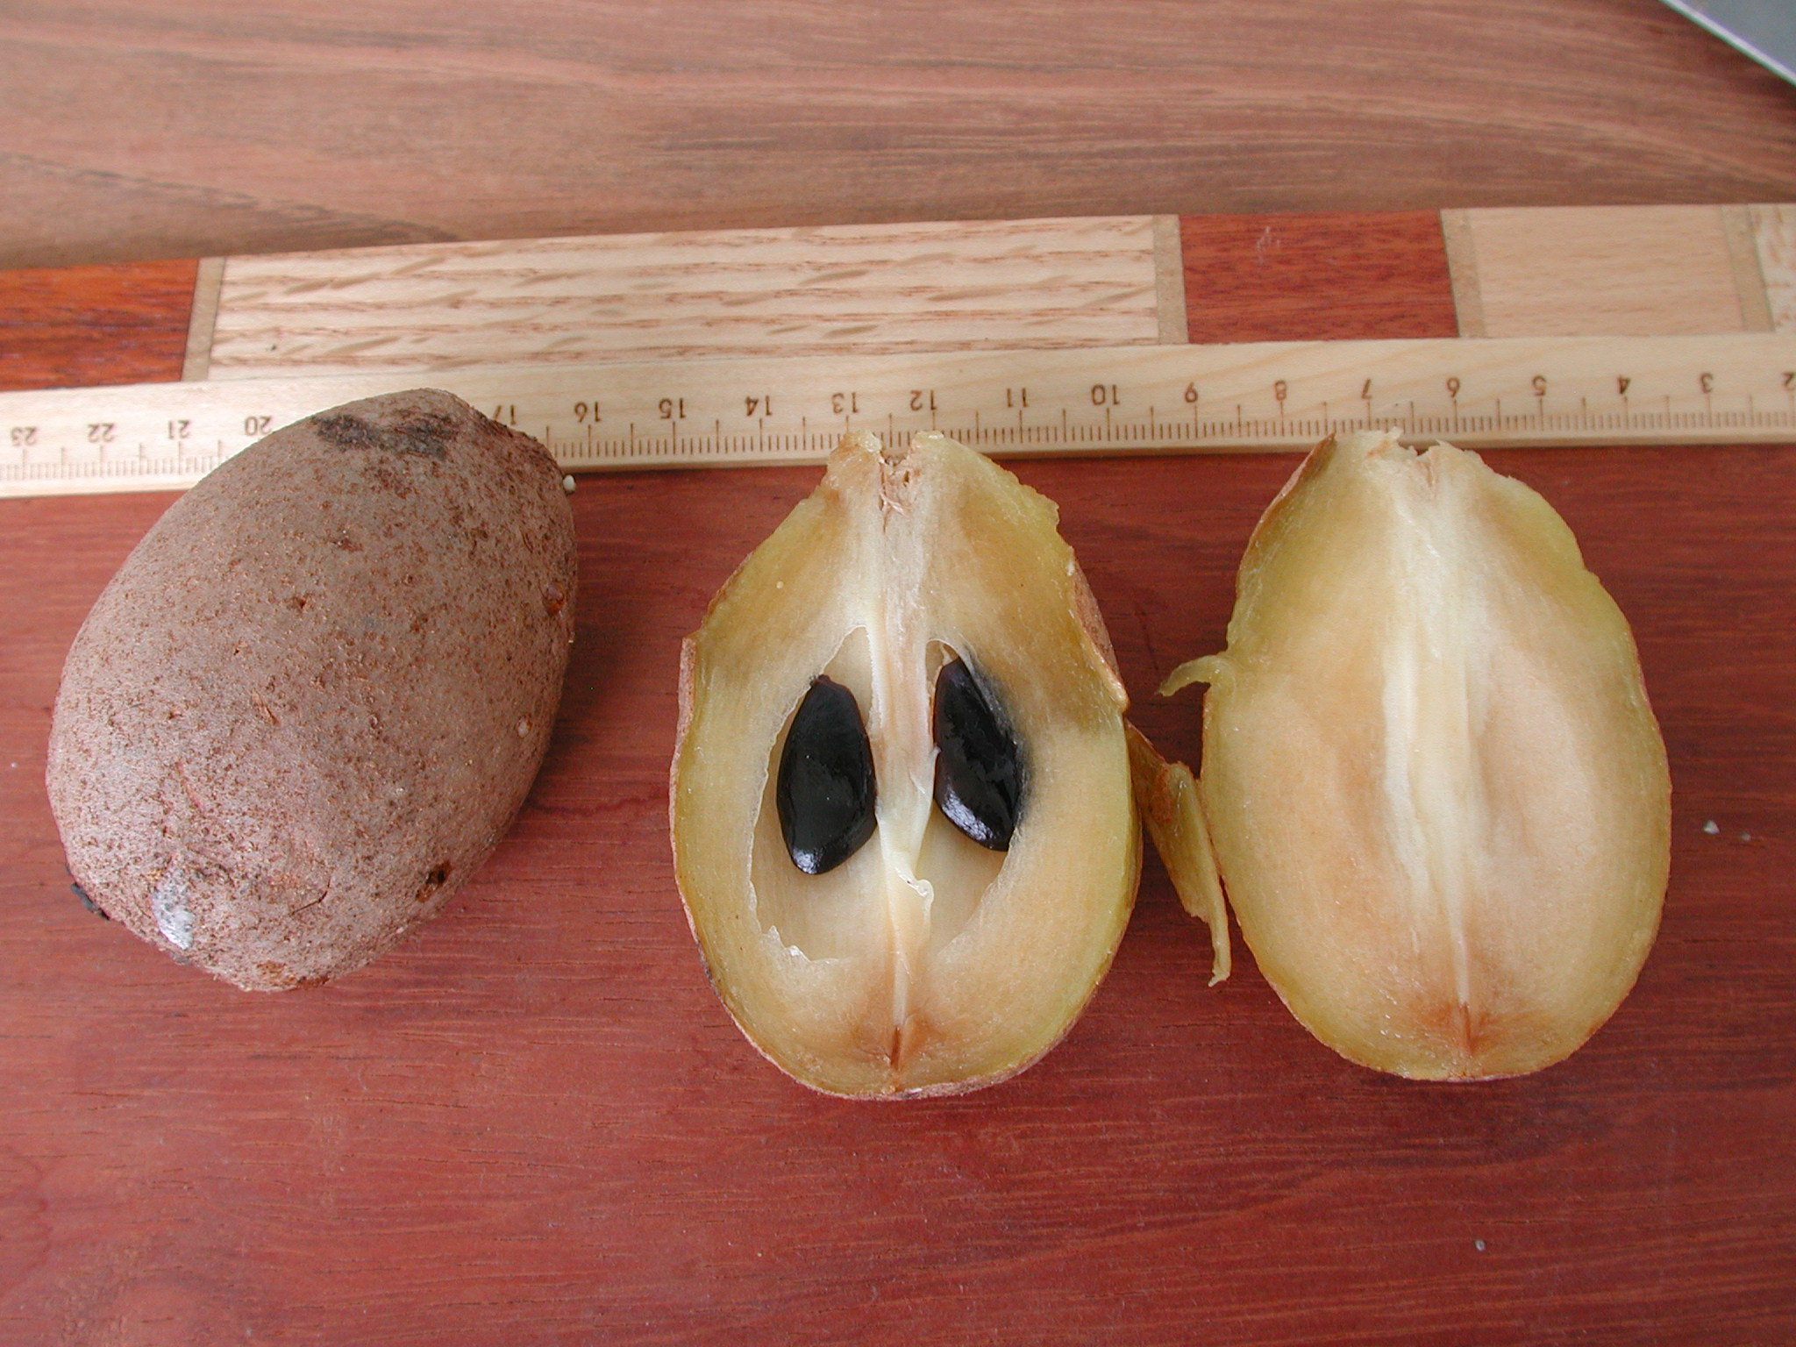
来源 为山榄科植物人心果Manilkara zapota (Linn.) Royen.的果实。因果实纵剖面似人心而得名，一般根据果实形状大致可将人心果分为四种类型，即椭圆形果、圆形果、扁形果、凹形果。
别名 吴凤柿、沙漠吉拉、赤铁果。
食材挑选 以土褐色、稍软者为佳。成熟的人心果在12～14℃下可保存35天，在3～5℃下可保鲜56天，适于低温下保存。
营养成分含量（每100 g） 水分73.7g、碳水化合物21.4 g、脂肪1.1g、蛋白质0.7g、钙28mg、磷 27mg、铁2mg、维生素C 14mg。
性味归经 味甘，性平；归肺经。
中医解读 人心果是近些年才兴起的热带水果，少入药用，
—19—
可作食疗。现多从营养学角度而论其养生保健功效，一般认为其有清心润肺，清热解暑，防癌等作用。可用于暑热烦渴，肺燥咳嗽及高血压、糖尿病的辅助治疗。
食疗效果 人心果功能清心润肺，清热解暑。人心果中含有蛋白质、脂肪、糖分，以及对人体生长有益的多种微量元素、矿物质和氨基酸；它含有的硒、钙量高居水果、蔬菜之首，硒是维持肌体正常生命活力的微量元素，能激活人体细胞，增强活力，具有防癌、抑制心血管疾病的作用；钙能维持人体血钙平衡，防止由于缺钙而引起的骨质疏松、骨质增生、老年痴呆、动脉硬化等病症；其含有的微量元素钼也有防癌作用，对高血压和糖尿病患者都有帮助；人心果树皮可滋补、退热；树皮晒干可治急性肠炎、扁桃腺炎。
食疗方
1.清热去暑：人心果1个、苹果1个。人心果、苹果洗净后均去皮、籽，切块；放入锅中，加适量水煮；喝汤吃果肉。
2.用于口干嘴涩：人心果肉蘸盐吃。
3.用于干咳无痰或痰稠难咯出：可用人心果煮猪肉，喝汤吃肉。
食疗禁忌 人心果性味甘平，一般人均可食用。未成熟的人心果呈青色，味涩不能食用。种子有毒，勿食。
十、人参果
来源 为茄科植物茄瓜Solanum muricatum的果实。
—20—
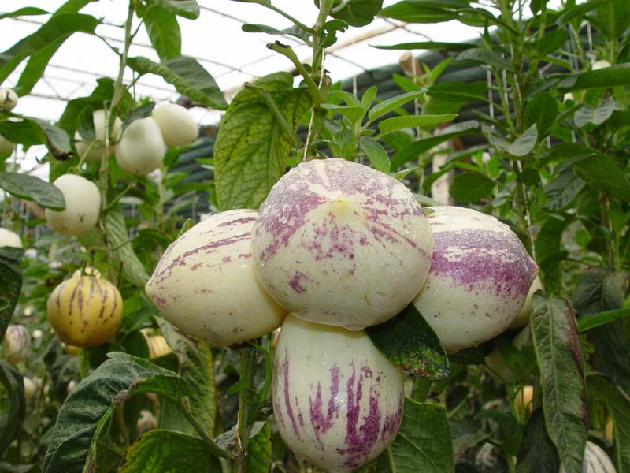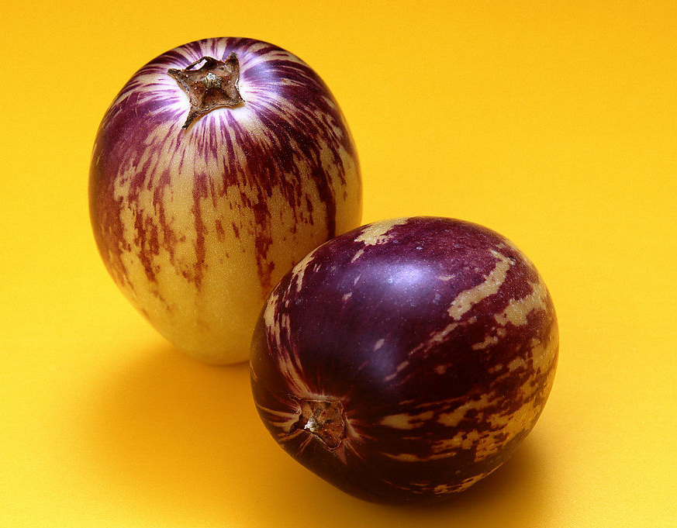
别名 香艳茄、香瓜茄、香瓜梨、香艳芒果、金参果、长寿果、紫香茄、甜茄、香艳梨。
食材挑选 人参果果形似心脏，成熟时果皮呈金黄色，纵向有紫色条纹，外表鲜艳美丽，果肉爽甜多汁，清香。
营养成分含量（每100g） 维生素C 200mg、硒1.86μg、锌1.14mg、钼3.44mg、铁6.59mg、钴0.332mg、维生素B10.25 mg、维生素B2 0.27mg、胡萝卜素50μg。
性味归经 味甘，性温；归肺、脾、大肠经。
中医解读 人参果原产于南美洲安第斯山脉北麓的一种植物果实，因其确有一定的营养保健和祛病益寿的作用，认为可与人参相媲美，故我国引种后，现多通称其为“人参果”。其实这只是从营养学的角度而论其抗衰老、降低血糖、稳定血压、强心益智等养生保健作用，实际与人参的效用有很大的差异。
食疗效果 人参果功能补气血，健脾胃，生津止渴。人参果具有低脂、低糖、高硒、高钙、高铁、富含维生素的特点，是人体营养的调节剂；能增强免疫力，激活人体细胞，清除体内自由
—21—
基；人参果含硒量为各种果蔬之冠，对糖尿病、心脑血管、恶性肿瘤、白内障、夜盲症有辅助治疗作用；所含钴元素，具有防治冠心病、心脏病、高血压的作用；因人参果属低脂糖果品，所以对糖尿病患者大有裨益；长期食用人参果还对多种疑难病症有良好的防治效果，因而被誉为“抗癌之王、补钙之星”。
食疗方
1.用于滋补肝肾、润肤通便：将人参果洗净，纵切至2/3处，让一部分果皮与果肉相连，将果瓤挖去，再将肉馅填入其中，入笼蒸熟，取出待温，用快刀将其横切成片，即可食之。
2.用于防治癌症：人参果250g，猪肉100g，精盐、味精、素油、料酒、葱花、姜末、酱油各适量。先将人参果去蒂、洗净、切片，再将猪肉洗净、切薄片；油锅烧热下肉片煸炒，待七八成熟时，加入人参果片和作料，再炒熟装盘，即可。
3.用于清热解毒、利水降压：将充分成熟的人参果洗净切片，用精盐腌渍片刻，倒去渗出的水分，再加入适量蒜泥、味精、米醋和芝麻油，拌匀食用。
食疗禁忌 糖尿病人不宜多吃甜味人参果。
十一、红毛丹
来源 为无患子科植物红毛丹Nephelium bassocensee的果实。以果皮色泽分为红果、黄果和粉红果三种类型；以果肉与种子离核与否分离核和不离核两种类型。
别名 海南韶子、毛荔枝、山荔枝。
—22—
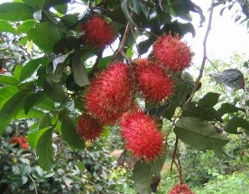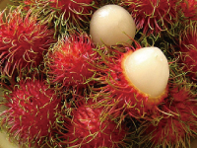
食材挑选 以果大，皮薄，核小肉厚，肉核分离者佳。毛刺柔软，果皮为桃红色或者金黄色就是熟的。放在冰箱内可保鲜10天。
营养成分含量（每100g） 蛋白质0.7g、脂肪0.1g、热量268kJ、糖15g、纤维0.2g、钙4mg、磷32mg、铁0.7mg、尼克酸1.1mg。
性味归经 味甘、酸，性温；归脾、胃经。
中医解读 红毛丹为热带水果。其效用，据《本草拾遗》记载：“主暴痢，心腹冷。”《中华本草》谓其：“散寒，止痢，解毒。主治痢疾，心腹冷痛，疮疡”。
食疗效果 红毛丹功能散寒，止痢，解毒。红毛丹富含蛋白质、多种维生素、糖类、氨基酸以及钙、磷等矿物质，能补充营养、增强免疫力；其中含量较高的铁元素，可改善低血压造成的头晕、四肢乏力、面色苍白症状；女性常食红毛丹有滋补功效，有助于调养气血、润泽肌肤、养护头发，是美容养颜的佳品；红毛丹还可缓解腹部寒凉不适，治下痢、心腹冷，对胃寒病、疝气
—23—
痛等症有一定疗效。
食疗方
1.用于开胃生津、促进食欲：杏仁150g、琼脂10g、牛奶100ml、白糖100g、水1400ml、红毛丹1罐、菠萝罐头1/4罐。杏仁用250ml清水泡1小时，然后放入搅拌机里磨成浆，去渣；琼脂洗净，加入100ml水上笼蒸化；锅内加入650ml清水，加白糖烧开后，倒入盘内，待晾凉后，放入冰箱；把蒸化的琼脂倒入锅内，再加入杏仁浆及牛奶100ml、白糖100g、清水500ml，上火煮熟后，倒入方盘内，待稍凉后，放入冰箱；食用时，把杏仁豆腐用小刀划成菱形片装入碗内，放上2粒红毛丹、3～5片菠萝，灌入冰水即可上桌。
2.用于贫血、胃寒病、疝气痛、下痢、心腹冷：生吃果肉或取适量果壳煮水饮服。
食疗禁忌 红毛丹性温，多吃易“上火”，秋季应该节制食用；有杀精作用，男性不宜多吃；红毛丹忌和糖一块吃。
十二、西番莲
来源 为西番莲科植物西番莲Passiflora edulis Sims的果实。供食用的主要有六种，即紫果西番莲、黄果西番莲、樟叶西番莲、大果西番莲、甜果西番莲和香蕉西番莲。
别名 鸡蛋果、巴西果、洋石榴、紫果西番莲、百香果、热情果。
食材挑选 西番莲很容易变质腐烂，不耐储存，对低温很敏
—24—
感，不宜放入冰箱冷藏。
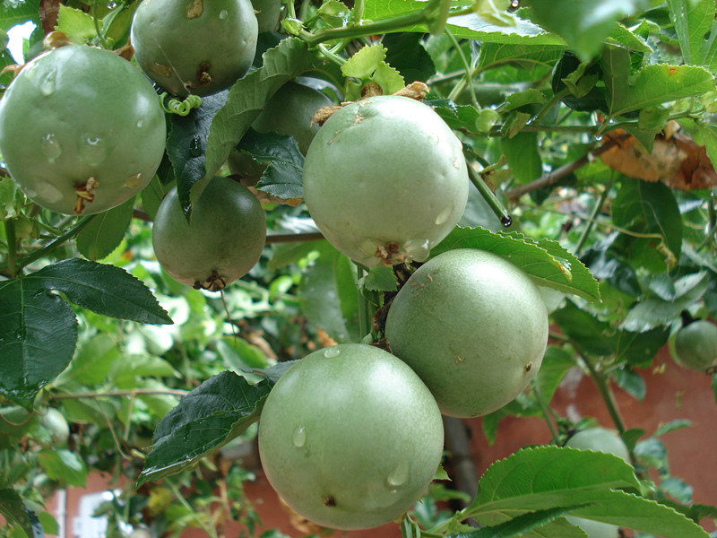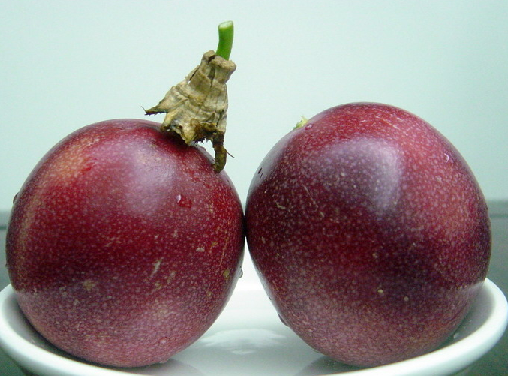
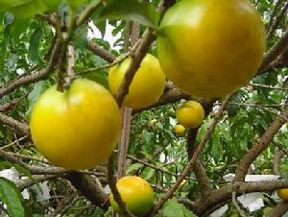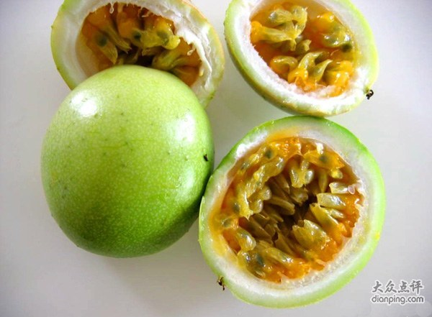
营养成分含量（每100g） 总糖15.2g、总酸4g、蛋白质1.36g、脂肪1.22g、磷24.6mg、钙30mg、钾227mg、维生素B 1.25mg、维生素C 70mg。
性味归经 味甘、苦，性微温；归肺、心经。
中医解读 西番莲果实及全草均可入药，其效用，据《四川中药志》记载：“清热除风，止咳化痰。”《贵州草药》谓其：“安神宁心，和血止痛。”《中华本草》说它：“祛风，除湿，活血，止痛。主治感冒头痛，鼻塞流涕，风湿痹痛，疝痛，痛经，神经痛，失眠，下痢，骨折”。
—25—
食疗效果 西番莲功能祛风，除湿，活血，止痛。西番莲果肉含有丰富的蛋白质、脂肪、还原糖、多种维生素和磷、钙、铁、钾等多达165种化合物，以及人体必需的17种氨基酸，其营养价值很高；其中维生素是抗癌的有效成分；尼克酸则对于防止心血管疾病有积极的作用，还有养颜美容、去除疲劳、防衰老等疗效；尤其是维生素C的含量，可与柑橘汁相媲美；同时，还含有维生素B2、维生素B5，以及对人体有益的多种矿物质和多种游离氨基酸。
食疗方
1.用于开胃生津：版纳茶花鸡1只、西番莲4个、竹桶数只，葱段、姜块、精盐、鸡精各适量。鸡宰杀、褪毛，去内脏，砍小块，清水漂洗；西番莲砍开把汁沥在碗中；把鸡肉放入锅内，加入矿泉水、葱段、姜块，用小火煮熟，竹桶分别装入西番莲汁、熟鸡块，再放在蒸锅上蒸3分钟，调入精盐、鸡精，即可。
2.用于失眠：取鲜西番莲果2个、仙鹤草30g，煎水服。
3.用于行经腹痛：取干西番莲果2个、白薇15g，泡酒服。
食疗禁忌 西番莲营养丰富，普通人均可食用。

—26—

